Снеговик из ватных дисков пошагово
На дворе зима, пора Нового года, а это значит, что нужно преображать свою квартиру с помощью различных праздничных украшений. Множество оригинальных поделок можно сделать собственными руками. Например, снеговик из ватных дисков является одной из простейших аппликаций ручной работы. Ниже предоставляем несколько способов изготовления данного украшения.

1 способ
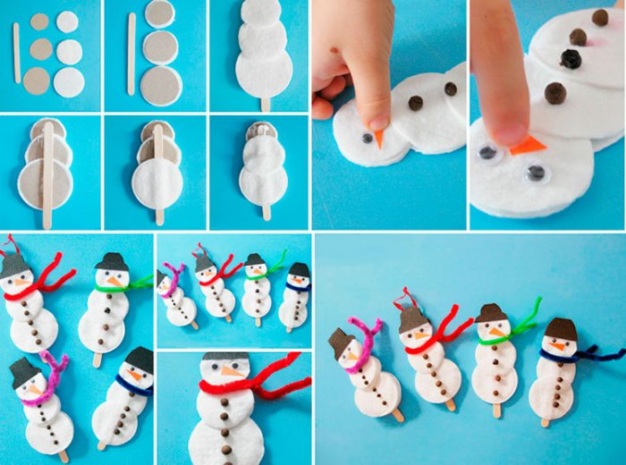
Что потребуется для работы:
- ватные диски;
- бумага различных цветов;
- ножницы;
- листы картона;
- деревянные палочки от мороженого;
- пуговицы или пластиковые глаза;
- пластилин;
- нити (веревочки) для изготовления шарфа;
- клей.
Описание работы пошагово:
- Приготовить три ватных диска. Два из них сделать меньшими по размеру (второй меньше первого, а третий меньше второго).
- Из листов картона вырезать круги того же размера, что получившиеся ватные диски.
- Склеить между собой картонные кружки.
- Приклеить деревянные палочки к кругам.
- На обратную сторону палочки приклеить три ватных диска по размеру.
- Из пластилина подготовить шарики и прикрепить их на снеговика в качестве пуговиц.
- Глаза приклеить к голове снеговичка.
- Из цветной бумаги вырезать морковный носик и шляпку.
- Все элементы приклеить к снежному человечку.
- Привязать шарф из веревочки к полученному снеговику.
Снеговик готов!

2 способ
Данную аппликацию можно выполнять вместе с ребенком.
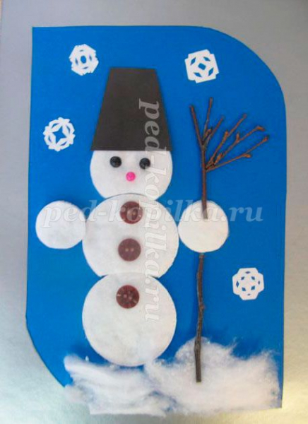
Для работы понадобится:
- цветной картон (синий, черный, серебряный);
- два вида клея (момент и ПВА);
- ватные диски;
- линейка;
- карандаш;
- ножницы.
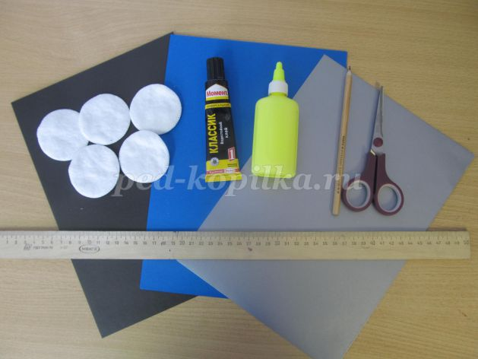
Дополнительные материалы для оформления:
- вата;
- толстые нитки;
- пуговицы;
- бусины различных размеров;
- маленькая веточка любого дерева;
- бумага белого цвета.
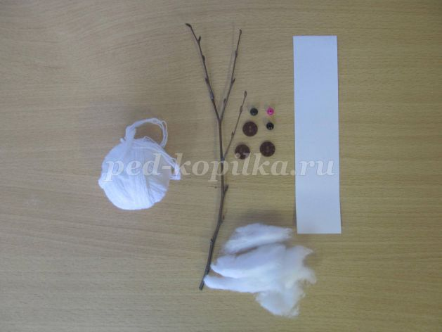
Переходим к описанию работы.
Сперва приготовить рамку для аппликации — отмерить 2 см со всех сторон на обратной стороне серебряного картона с помощью карандаша и линейки. Провести линии. Скруглить уголки на двух сторонах.
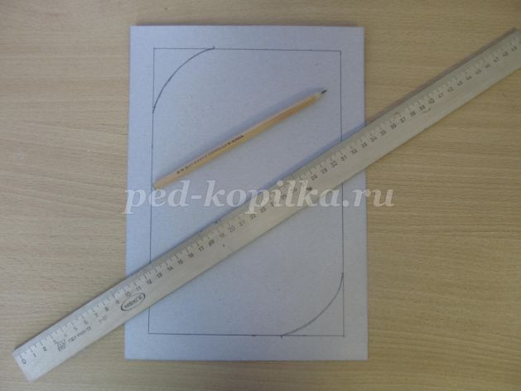
Вырезать получившуюся серединку. Это и есть рамка нашей аппликации.
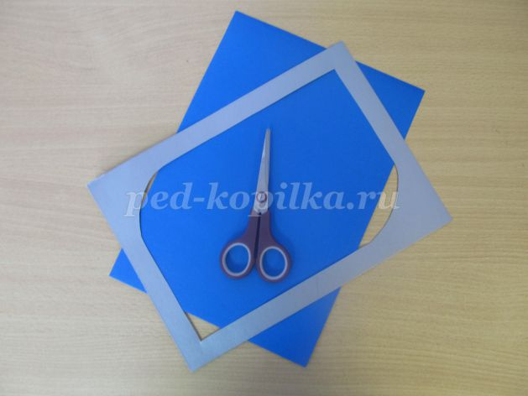
Рамку приклеить к синему картону клеем ПВА.
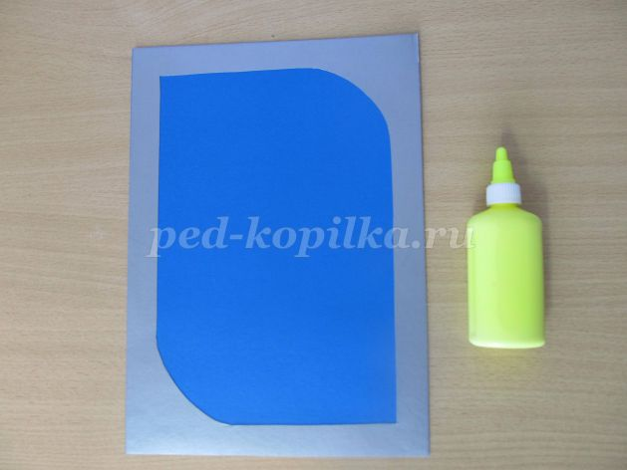
Затем на другой стороне нашего изделия мастерим петельки для нити, с помощи которой аппликация будет помещена на стену. Для начала следует отметить две точечки, которые должны располагаться на расстоянии пяти см от верха и пяти см от боков картины.
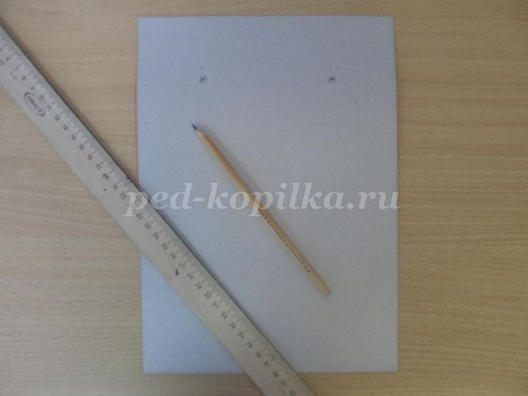
Теперь потребуется белая бумага в размере 4×20 см. Согнуть три см от края (как на фото ниже). Остальную часть промазать клеем и всю полоску до конца согнуть. Важно, чтобы клей не попадал на середину. Получившийся элемент разрезается пополам на две части.
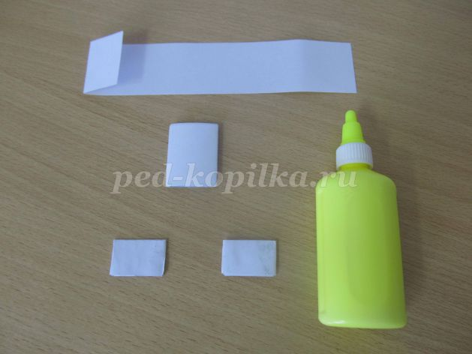
Два элемента, которые получились, приклеить к картону на ранее отмеченные точечки. Таким образом вышли петли для нити.
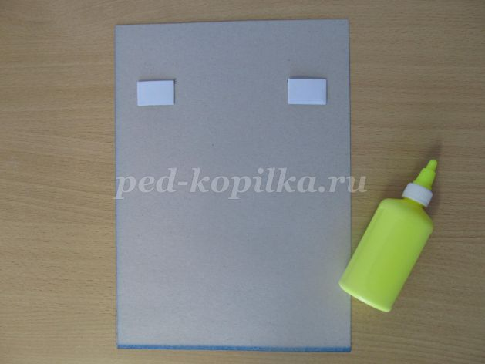
Протянуть через петли нить около пятидесяти см и сделать на конце узел.
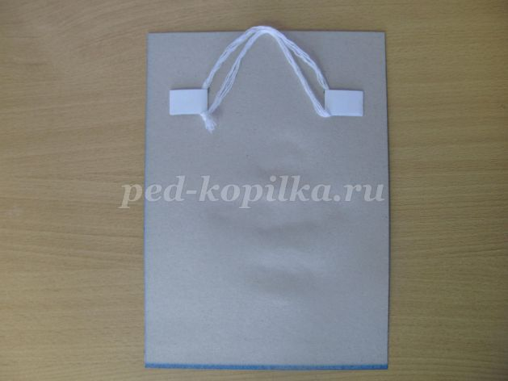
Далее нужно смастерить снеговика для нашей аппликации. Для этого потребуются ватные диски: один оставить как есть, у второго отрезать нижний краешек (это будет туловищем для будущего снежного человечка), самый верхний диск (голова) должен быть меньшим по размеру, чем второй, у него также отрезается нижняя часть. Из двух других дисков вырезать два круга диаметром по три см – это будущие руки.
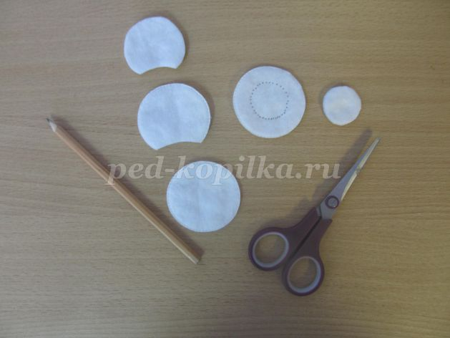
При помощи клея ПВА на обратную сторону приклеить готовые кружки.
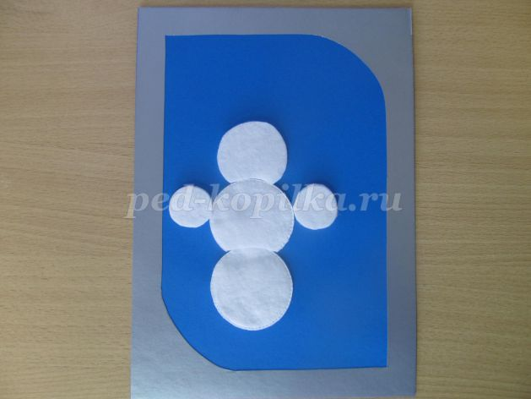
Смастерим ведро для получившегося снеговика. Для этого из картона черного цвета следует вырезать квадрат примерно 5 на 5 см. Далее из квадрата вырезать трапецию, у которой первое основание равно 3 см, а второе 5 см.
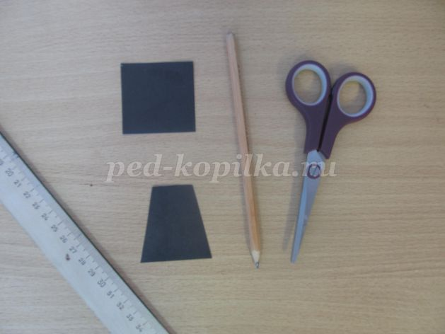
Клеем ПВА приклеить к голове снеговичка полученное ведро. Также приклеить две бусины, которые станут глазами и одну поменьше – будущий нос. Пуговицы прикрепить к телу снеговика. Для этих элементов лучше использовать клей «Момент».
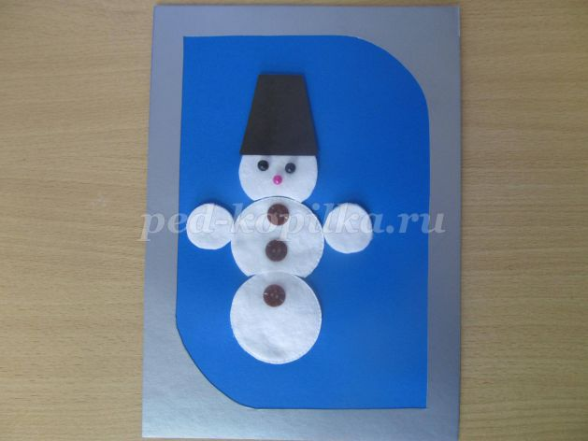
Затем потребуется вата для создания сугробов под снеговиком.
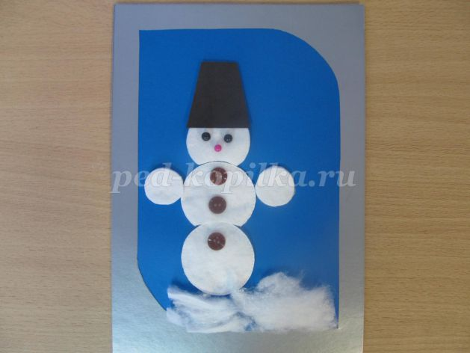
С помощью того же клея «Момент» подкрепить веточку дерева к руке снеговика. Получилась метла.
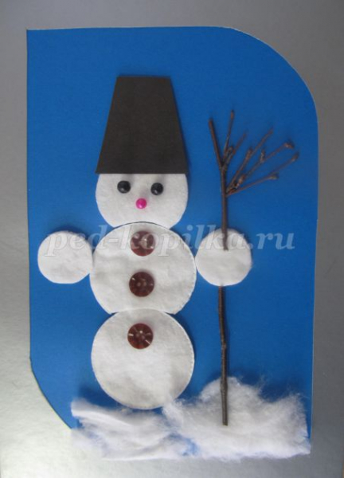
Аппликация готова. По желанию можно приукрасить картину самодельными снежинками.

Вот такие поделки собственными руками можно быстро и легко сделать из подручных средств. Также к этому процессу можно подключить и своего ребенка, что послужит развитию его мелкой моторики.

